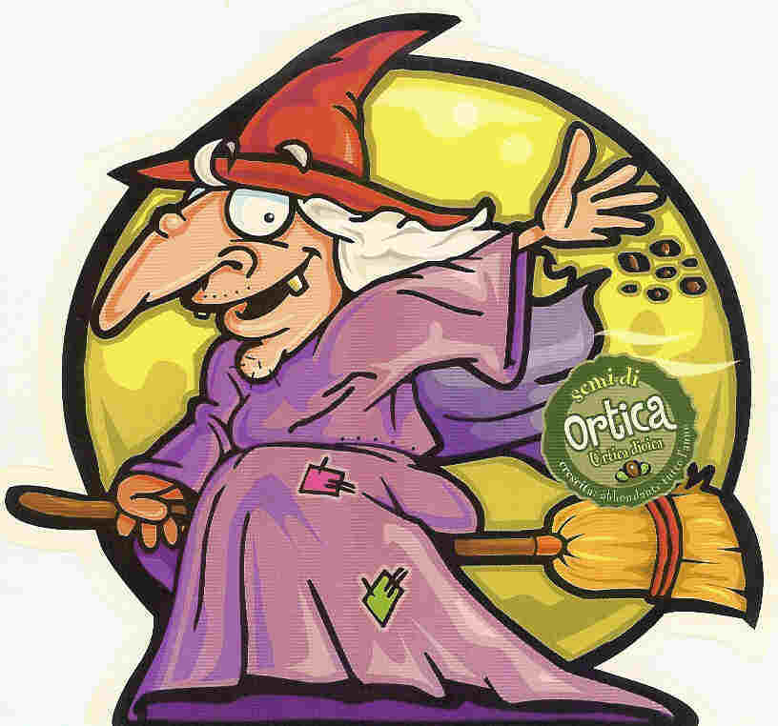

Halloween

M Y S T I K ?

Nej - nya idéer från PromoSeeds

September 2005

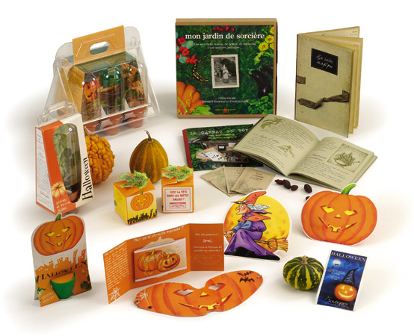

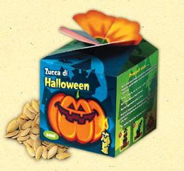

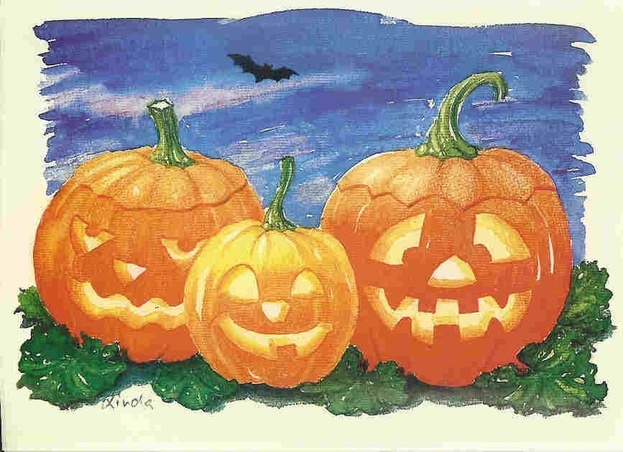
Är du med på en ”spök” ?

Jag hör gärna av Dig!

Med vänlig hälsning

Jan Arnetz / Bengt Eklund
e-mail: info@promoseeds.se


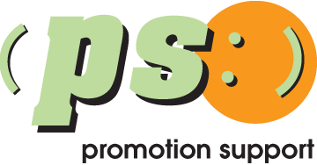

promo seeds scandinavia aps 08- 708 00 80 http://www.promoseeds.se/
for growing business

